○○國民中學
114學年度 第二學期 九年級數學科
第二次段考 專用公式參考紙
考試範圍：第2章 一元二次方程式～第3章 二次函數
※ 本頁允許攜帶入場，僅限印刷內容，不得增寫、黏貼或夾帶任何其他內容 ※
一、2-1 乘法公式
名稱 | 公式／定理 | 適用條件・符號說明
和的平方 | ${(a+b)}^{2}=a^{2}+2ab+b^{2}$ | a、b 為任意數
公式解 | $x=\frac{−b±\sqrt{b^{2}−4ac}}{2a}$ | $b^{2}−4ac≥0$ 時有實數解
二、2-3 畢氏定理與應用
名稱 | 公式／定理 | 適用條件・符號說明
畢氏定理 | $a^{2}+b^{2}=c^{2}$ | 直角三角形兩股 a、b，斜邊 c  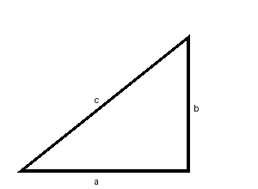
〈公式紙內容結束〉

